Fassadenprofil OD06 149x39 mm

Knauf Gips

Eigenschaften

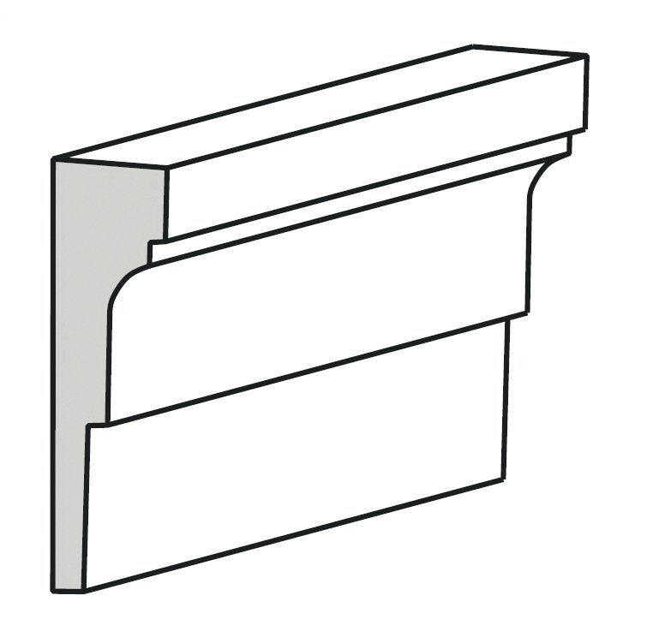

GTIN:

4003950097577

HAN:

00325950

Werkstoff

Hartschaum

Breite (mm)

39,00